


ИНСТРУКЦИЯ ПО МОНТАЖУ 2015г.

Обзор продукции и профили из ДПК DeckLine

Террасный профиль DeckLine (длина 2-6м.) | Опорная лага DeckLine,  (длина 3,0м.) | Угловой декоративный профиль DeckLine, (длина 3,0 м.) | Клипса монтажная полиэтиленовая DeckLine
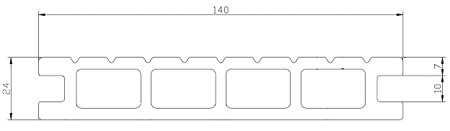 | 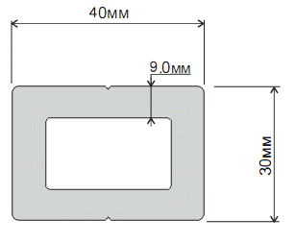 | 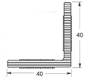 | 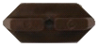

Общие указания DeckLine

Области применения: Настил из террасной доски DeckLine используется для полов садовых террас, террас на эксплуатируемых крышах, для садовых дорожек, балконов, пирсов и причалов, и т.п.
Обработка: Профили можно пилить, фрезеровать или сверлить всеми обычными деревообрабатывающими инструментами. Перед тем, как ввернуть саморез в профили из ДПК, предварительно надо просверлить отверстие сверлом.
Адаптация: Перед монтажом террасы необходимо дать время террасной доске на адаптацию к окружающей среде в течение 1-2 суток. Положите декинг на опорные лаги. Они должны быть расположены на ровной поверхности не более чем в 40 см. друг от друга.
Температура монтажа: При температурах ниже 5оС необходимо срочно отказаться от монтажа профилей DeckLine из-за опасности возникновения тонких трещин при соударении и сверлении при монтаже.
Изменение цвета: Профили окрашены в массе и с течением времени выцветают естественным образом, не теряя основного цветового тона. Допустимы изменения цвета поверхностного слоя древесины. Так как это продукт на основе древесины, со временем следует ожидать естественного изменения его цвета, обусловленного воздействием УФ-излучения и влажности. Оно может происходить, прежде всего, в первые недели и месяцы (в зависимости от погодных условий), что не свидетельствует о каком-либо дефекте. Незначительная разнооттеночность цвета профиля или профилей одной партии является нормальной и подчеркивает естественную фактуру древесины. Цвет выравнивается при образовании патины (естественное потемнение дерева). В связи со всем вышеизложенным, на цветовые отличия террасного настила гарантия не распространяется.
Рекомендуется укладывать профиль чередуя доску из разных пачек товар. Таким образом незначительная разнооттеночность цвета доски равномерно распределится по настилу и подчеркнет естественную фактуру древисины.
Чистка и уход: Террасная доска не нуждается в специальном уходе, лакировании, покраске. Старайтесь регулярно очищать зазоры между досками от мусора и листьев. Для мытья террасного настила используйте щетку и неагрессивные моющие средства (не содержащие кислоты). Не допускайте соприкосновения террасной доски с горячими предметами (мангал, угли и т.д.). Соблюдение этих простых правил позволит значительно продлить срок службы приобретенной Вами террасной доски DeckLine.

Подготовка основания DeckLine
Необходимо способное нести нагрузку и уплотненное основание из щебня, гравия, минерального бетона, дробленого камня, бетона и т.п. Во избежание застойного переувлажнения грунта, следует обращать внимание на достаточный отвод воды путем организации уклона поверхности основания мин. 1,5-2% в направлении монтируемых профилей; при необходимости предусматривать дренаж.
См. Рис.3
Природный грунт (почва): При недостаточно уплотненном основании следует выполнить соответствующую выемку грунта. Затем необходимо засыпать и вибрационно уплотнить слой щебня или минерального бетона, после чего насыпать постель из гравия толщиной ок. 5 см и разровнять ее, делая уклон в продольном направлении подлежащих укладке профилей. Для предотвращения роста сорняков поверхность основания необходимо покрыть материалами из искусственного волокна. В завершение в качестве опор для опорных лаг укладываются бетонные плиты размером ок.40x40x5 см.
См. Рис 2-4.
Бетонное основание (литая бетонная плита): При наличии ровного и прочного основания с достаточным уклоном опорные лаги укладываются на бетонную плиту и должны снабжаться резиновыми подкладками 100х100х5, что способствует беспрепятственному оттоку собирающейся внизу воды. См. Рис.5

Главные правила монтажа террасной доски DeckLine

Температурные расширения: Перепады температуры и влажности вызывают расширение или усадку профилей по длине, ширине и толщине, что связанно с наличием большой древесной составляющей. С учетом этого, при их укладке следует предусматривать соответствующие компенсационные зазоры у всех неподвижных ограничителей, так как в противном случае возможны напряжения, способные привести к короблению или вспучиванию покрытия. | 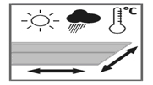  Рис. 1
Вентиляция: Весь настил должен хорошо вентилироваться. Для беспрепятственной циркуляции воздуха пустоты между элементами опорной конструкции под покрытием не должны чем-либо заполняться. При укладке террасных настилов на уровне земли необходимо предусматривать разграничивающий каменный бордюр для газонов и грунта. Обязательно следует избегать непосредственного стыка настила с газоном либо грунтом. Для достаточной вентиляции требуется наличие открытой щели по периметру шириной не менее 20 мм. | 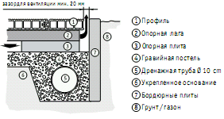  Рис. 2
Дренаж (отвод воды с поверхности): Для лучшего дренажа при монтаже террасы необходимо соблюдать уклон поверхности террасы не менее 1,5-2% (1,5-2 см/пог.м.) в направлении от здания либо в продольном направлении профиля.  На участках, на которых осуществить уклон технически невозможно, применение террасных профилей исключено. | 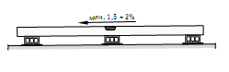  Рис. 3
Инструменты для монтажа террасной доски DeckLine

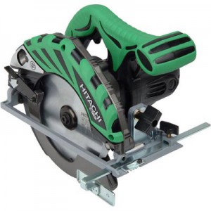 | 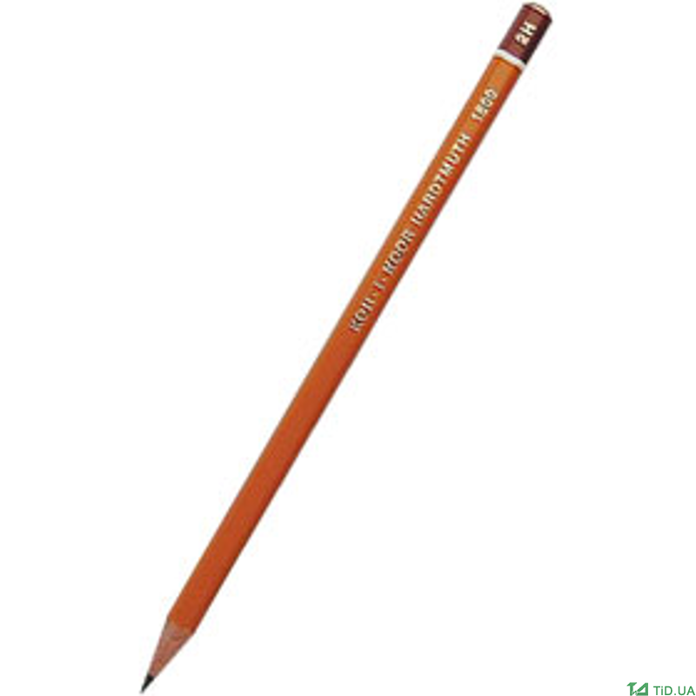 | 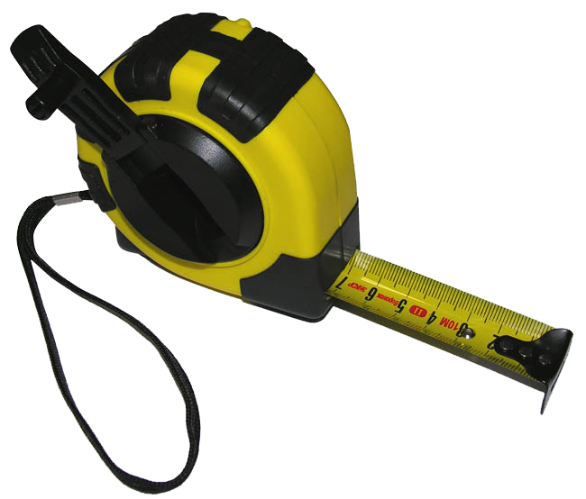
Пила по дереву | Карандаш | Рулетка
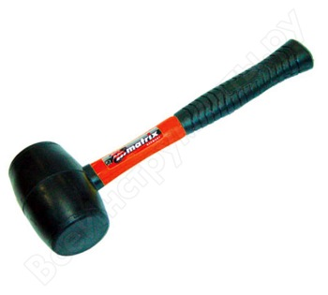 |  | 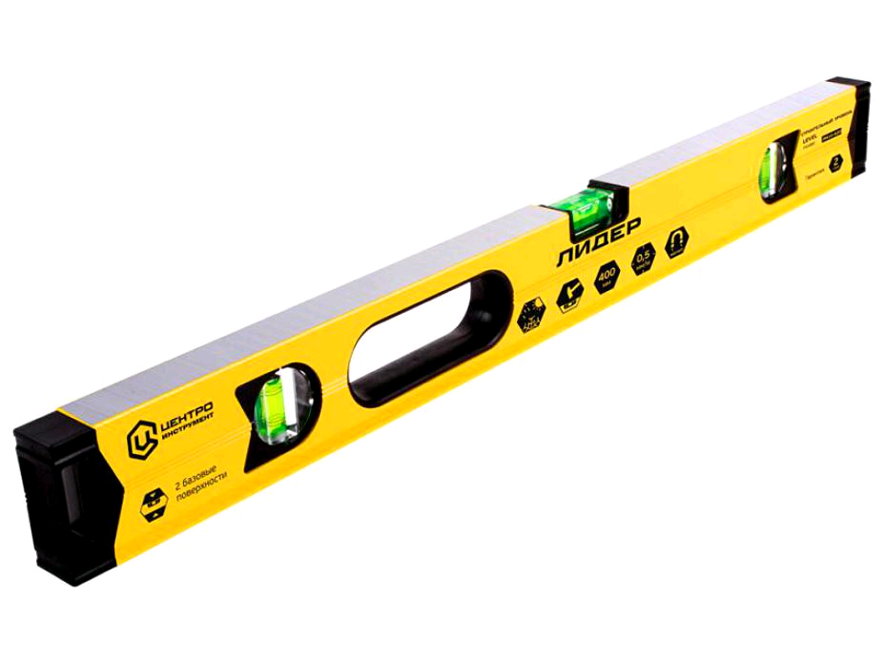
Киянка | Шуруповерт | Уровень

Монтаж опорных лаг из ДПК DeckLine

Опорные лаги должны иметь точечную опору (например, бетонные плиты, резиновые прокладки и т.д.). Их непосредственная укладка на грунт, гравийную постель, бетонное основание и т.п. является недопустимым. Стыки опорных лаг должны выполняться с минимальным зазором 20мм. и размещаться плашмя со смещением.
Не допускается жесткое крепление лаг к основанию. Для прижима лаги необходимо использовать скобы из нержавеющей стали или алюминия либо перфорированную ленту.
При эксплуатации настила нахождение опорных лаг в воде недопустимо.
Интервалы для монтажа опорных лаг: Интервал X для укладки опорных лаг соответствует интервалу крепления террасной доски и составляет: 25-30см. (размер по осям)  Интервал Y между опорами для лаг (размер в свету между точками опоры) составляет: 40-50см).  Возможна также и диагональная укладка лаг, при этом интервал Х должен составлять 25см.  При высоких нагрузках, интервал для укладки лаг Х и интервал между опорами Y должны уменьшаться. | 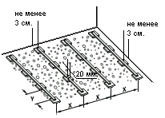  Рис. 4 Укладка на бетонных плитах
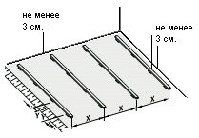

Рис. 5 Укладка с резиновыми прокладками по бетонному полу

Монтаж террасного настила из ДПК DeckLine

Компенсационные зазоры: У всех неподвижных ограничителей (например, у стен зданий, колодцев, садовых оград, бордюров, опор, водосточных труб и т. д.) следует предусматривать компенсационные зазоры. Ширина компенсационных зазоров для настилов менее 6м. в общую ширину или длину у всех неподвижных ограничителей со всех сторон должна составлять не менее 20 мм. При расчете необходимой ширины зазора у торцевой части доски следует учитывать максимальной расширение 6 мм/п.м. в зависимости от длины доски: | 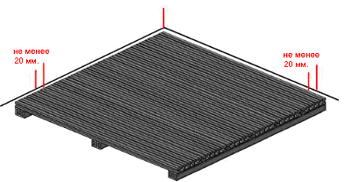  Рис. 6
Длина доски | Расстояние между устойчивыми конструкциями
3,0 метра | 2,0 см.
4,0 метра | 2,5 см.
5,0 метра | 3,0 см.
6,0 метра | 3,6 см.

Компенсационные зазоры при укладке в ус: При укладке в ус в месте стыка должен выдерживаться компенсационный зазор не менее 10 мм. Максимальная длина укладываемого профиля до ближайшего общего разделительного шва составляет 3 м. Соединение в ус выполняется на опорной лаге, который следует крепить к основанию. | 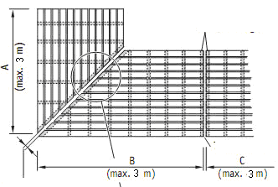  Рис. 7
Торцевые продольные стыки террасной доски: В местах продольных стыков торцов основного профиля, необходимо использовать двойные ряды опорных лаг так, чтобы каждый торец доски покоился на собственной опорной лаге. Ширина разделительного шва между торцами основного профиля должна составлять 7-10мм. | 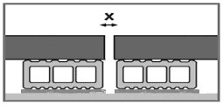  Рис. 8
Выступания профилей: Боковое выступание профиля должно составлять макс. 10мм. | 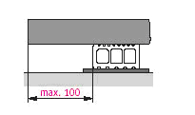  Рис. 9
Укладка профиля: С учетом всех необходимых отступов (см.выше), террасный профиль устанавливается перпендикулярно лагам и при помощи саморезов закрепляется к каждой опорной лаге через монтажную клипсу (рис. 10). При этом сначала клипсы только наживляются.  Перед закручиванием самореза в монтажную лагу, необходимо проделать отверстие меньшего диаметра сверлом, не более ¾ диаметра шурупа.  Каждая следующая доска своим пазом заводится под клипсу предыдущей доски (рис. 11). Окончательная фиксация досок осуществляется в конце монтажа. Для этого необходимо довинтить саморезы через зазоры, которые образуются между досками.  При завинчивании саморезов в опорную лагу, их не следует затягивать слишком сильно, так как в противном случае опорная лага может расколоться. Кроме того, слишком сильная затяжка саморезов снижает прочность на растяжение и может стать причиной последующих повреждений.  Первая и последняя доски крепятся в паз непосредственно к опорной лаге или с помощью стартовой клипсы. По периметру террасного настила в видимых местах, чтобы скрыть торцы досок и опорных лаг, необходимо установить декоративный угол. | 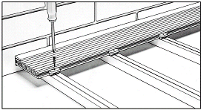  Рис. 10  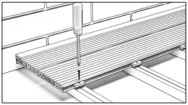  Рис. 11
Благодарим Вас за выбор продукции DeckLine

